PRESSEINFORMATION

VR Bank Heilbronn Schwäbisch Hall eG

spendet der Heilbronner Bürgerstiftung 10.000 Euro

„Uns verbindet mit der Heilbronner Bürgerstiftung die Idee der Mitmenschlichkeit und seit vielen Jahren arbeiten wir eng zusammen. Es ist für uns ein Zeichen der Wertschätzung und Anerkennung, der Bürgerstiftung bei den verschiedenen sozialen Projekten zur Seite zu stehen.“ Mit diesen Worten überreichten Timo Wachter und Marco Beckbissinger, beide Vorstandsmitglieder der VR Bank Heilbronn Schwäbisch Hall eG, einen Spendenscheck über 10.000 Euro an Karl Schäuble, Vorstandsvorsitzender der Heilbronner Bürgerstiftung. Die großartige Geste fand statt im Rahmen des mit stehendem Applaus gewürdigten Benefizkonzertes von „Hohenlohe Brass“ in der Heilbronner Kilianskirche, das seit 2014 den Auftakt des Spendenjahres für die Bürgerstiftung bildet und wieder bis auf den letzten Platz – mit Zusatzbestuhlung – besucht war.

Karl Schäuble dankte der VR Bank Heilbronn Schwäbisch Hall für diese erneute großzügige Förderung und Timo Wachter zudem für sein Engagement im Vorstand des Freundeskreises der Bürgerstiftung. Er erinnerte auch daran, dass ohne die Unterstützung der VR Bank Heilbronn Schwäbisch Hall dieses Neujahrskonzert nicht möglich und damit eine erste Benefizveranstaltung der Bürgerstiftung nicht realisierbar wäre. Er bat zudem die Besucher des Konzertes um Spenden für die vielfältigen Projekte, vor allem für Kinder und Jugendliche. Insgesamt kamen an diesem Abend über 5.200 Euro an Spenden aus dem Publikum zusammen. Der Dank von Karl Schäuble ging auch an die Kiliansgemeinde für die zur Verfügungstellung der Kirche und die Unterstützung bei der Abwicklung. Dass das Miteinander von Hohenlohe Brass und der Bürgerstiftung inzwischen eine sehr enge Bindung hat, zeigte ein Gedankenaustausch über das nächste Benefizkonzert, voraussichtlich am 3. Januar 2025.

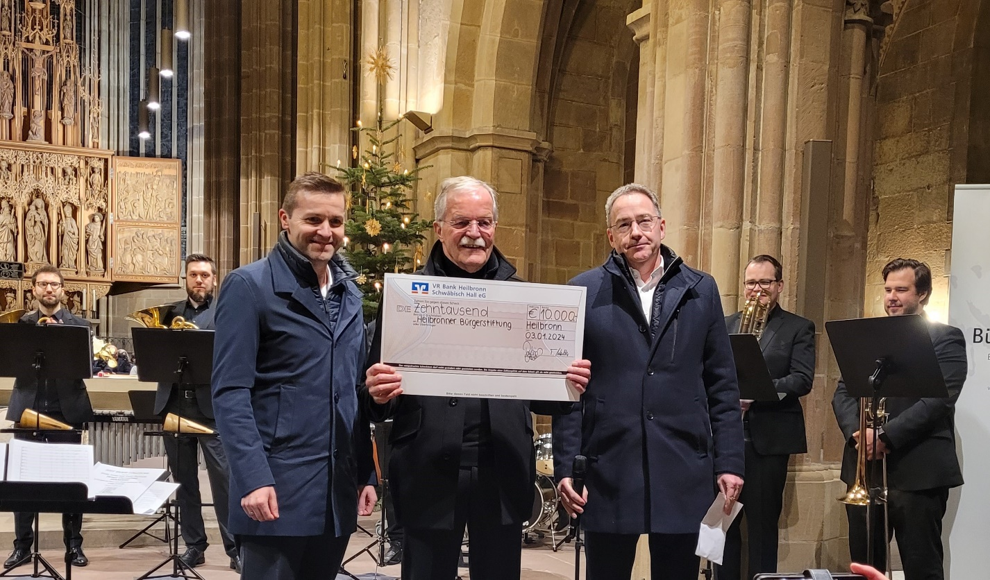

*Fotolegende: Karl Schäuble (Mitte) erhält den symbolischen Scheck über 10.000 Euro von den beiden Vorstandsmitgliedern Marco Beckbissinger (links) und Timo Wachter (rechts) von der VR Bank Heilbronn Schwäbisch Hall. Foto: privat*

01 / Januar 2024